

Міністерство освіти і науки України

Національний технічний університет України „КПІ імені Ігоря Сікорського ”

Факультет інформатики та обчислювальної техніки Кафедра інформатики і програмної інженерії

# ЗВІТ

лабораторної роботи №7

з курсу «Основи WEB - технологій»

Тема:

«Робота з React.JS. Створення та робота з компонентами. Робота з props.»

|  |  |
| --- | --- |
| Перевірив:  Доц. Голубєв Л. П. | Виконав:  Гр. ІП-96  ст. Дупак М.С. |

Київ 2022

# Завдання.

**Завдання1.**

Завдання лаб. роб. №5 реалізувати за допомогою фреймворку React.JS. Використовувати такі компоненти Header, Content, Image.

Компоненти Header, Image реалізувати у вигляді function, а компонент

Content – у вигляді class.

**Завдання2.**

Створити галерею товарів (не менш 6) на основі компонента GoodsCard та використати props для передачі параметрів. В картці товару повинно бути фото товару, назва, ціна.

# Хід роботи

Для виконання завдання була створена структура сторінки та скрипти для неї.

Index.js:

import React from 'react';

import ReactDOM from 'react-dom/client';

import App from './App';

const root = ReactDOM.createRoot(document.getElementById('root'));

root.render(

  <React.StrictMode>

    <App />

  </React.StrictMode>

);

App.js:

import './App.css';

import Header from './components/Header';

import Content from './components/Content';

import Image from './components/Image';

import GoodsCard from './components/GoodsCard';

import banana_pic from './pictures/banana.png';

import sugar_pic from './pictures/sugar.png';

import orange_pic from './pictures/orange.png';

import coconut_pic from './pictures/coconut.png';

import butter_pic from './pictures/butter.png';

import bread_pic from './pictures/bread.png';

function App() {

  return (

    <div className='App'>

      <div >

        <Header />

        <Content />

        <Image />

      </div>

      <div>

        <GoodsCard photo={banana_pic} name="banana" price="50"/>

        <GoodsCard photo={bread_pic} name="bread" price="30"/>

        <GoodsCard photo={butter_pic} name="butter" price="80"/>

        <GoodsCard photo={sugar_pic} name="sugar" price="20"/>

        <GoodsCard photo={coconut_pic} name="coconut" price="90"/>

        <GoodsCard photo={orange_pic} name="orange" price="60"/>

      </div>

    </div>

  );

}

export default App;

Content.js:

import React from 'react';

const text_colors = ["chartreuse", "aquamarine"];

const background_colors = ["green", "chocolate"];

function changeColor(event) {

    const elem = event.target;

    let index = elem.style.backgroundColor === background_colors[0] ? 0 : 1;

    elem.style.backgroundColor = background_colors[1 - index];

    elem.style.color = text_colors[1 - index];

}

class Content extends React.Component {

    render() {

        return (

            <div>

                <p>Місце народження: 08 липень 2002 року, м. Запоріжжя</p>

            <p>Освіта: Запорізька гімназія №28; НТУ "КПІ" м.Київ</p>

            <p>Хоббі:</p>

            <ul>

                <li>Паяння плат</li>

                <li>Спорт</li>

                <li>Гра на гітарі</li>

                <li>Комп'ютерні ігри</li>

            </ul>

            <p id="colored_element1" onClick={changeColor}>Улюблені фільми:</p>

            <ol>

                <li id="colored_element2" onClick={changeColor}>"Американський психопат", 2000</li>

                <li>"Драйв", 2011</li>

                <li>"Той, хто біжить по лезу 2049", 2017</li>

                <li>"Амогус", 2019</li>

            </ol>

            <p><b>Житомир</b> — місто на півночі України, розташоване на річці Тетерів.

                Адміністративний центр Житомирської області та Житомирського району, центр Житомирської міської об'єднаної територіальної громади.

                Населення міста — 261,6 тис. осіб, територія — 6100 га. Місто поділяється на Богунський та Корольовський райони.

                Головними вулицями є Київська, проспект Незалежності, Велика Бердичівська, Чуднівська, Перемоги. На річці Тетерів розташований Гідропарк.

                Належить до столичного економічного району. Основними галузями економіки міста є легка, переробна та харчова промисловість.

                Житомир є культурним та освітнім центром області.

            </p>

            <p>Житомир належить до найдавніших міст України. За місцевою легендою, яку записав історик XIX століття,

                священник Микола Трипольський, місто започатковано близько 884 року,

                і свою назву отримало від імені руського дружинника київських князів Аскольда та Діра — Житомира,

                що нібито відмовився служити Олегу, сховався в лісах і оселився на високій скелі при злитті рік Кам'янки й Тетерева.

                Згодом над глибоким (близько 30 метрів) урвищем над Кам'янкою збудували дерев'яний замок (зараз на Замковій горі, у цьому місці розташований філіал обласного архіву).

                Відомий чеський вчений-славіст Павло Йосиф Шафарик доводив, що древнє городище — майбутній Житомир — виникло як центр племені житичів,

                що входило в племінний союз древлян. Назва міста — мир житичів, як і самого племені, основним заняттям якого було хліборобство,

                виникла від важливої в цьому краї культури — жита, що культивується тут із незапам'ятних часів. Є свідчення про те, що в давнину навіть у центрі міста сіяли жито, ячмінь.

                Про місто говорили: «мир і жито», «мир житичів». Можливо також, що Житомир — це скорочена форма від слова «животомир», тобто символ мирного спокійного життя.

                Відомо також, що чоловіче ім'я Житомир поширене в Хорватії та Сербії. Також назва Житомир, поряд з назвами Київ, Боярка, Радичі зустрічається на території колишньої Югославії.

            </p>

        </div>

        );

    }

}

export default Content;

GoodsCard.js:

import React from 'react';

import './components.css';

const card_style = {

  boxShadow: '0 4px 8px 0 rgba(0, 0, 0, 0.2)',

  textAlign: 'center',

  width: 'fit-content',

  height: 'fit-content',

  margin:'auto',

  marginTop: '50px',

  display:'block',

};

function GoodsCard(props) {

  return (

    <div style={card_style}>

        <img src={props.photo}/>

        <h1>{props.name}</h1>

        <p style={{fontSize:'30px'}}>{props.price + " ₴"}</p>

    </div>

  );

}

export default GoodsCard;

Header.js

import React from 'react';

function Header() {

  return (

    <h2>Дупак Максим Сергійович</h2>

  );

}

export default Header;

Image.js

import React from 'react';

function Image() {

  return (

    <div>

        <a href="https://zt-rada.gov.ua/">

            <img src="https://zt.20minut.ua/img/cache/news_new_m/news/0021/09/2008014-chomu-same-zhitomir-legendi-pro-pohodzhennya-nazvi-mista.jpeg?hash=2020-11-20-12-01-07" alt="Zhytomyr guide: @ztalexgor"/>

        </a>

    </div>

  );

}

export default Image;

# Отримані результати

У результаті виконаної роботи, маємо наступну сторінку:

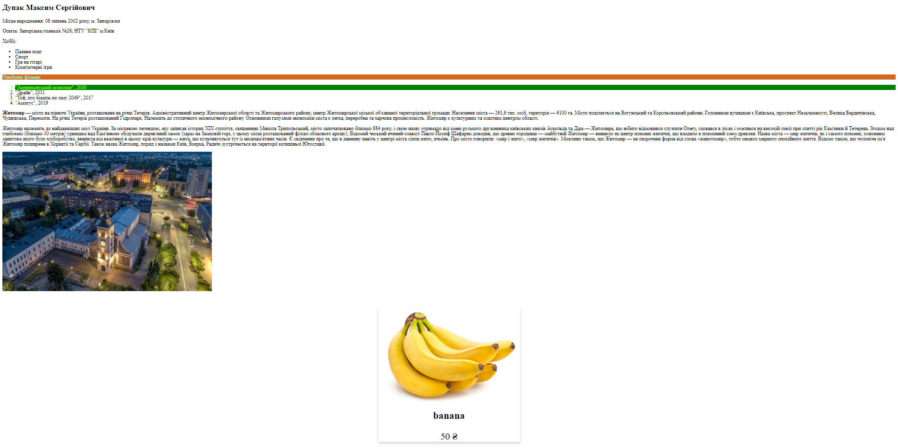

Рис 3.1 – Отримані результати.

# Висновок

Під час виконання даної лабораторної роботи ми ознайомились з інструментами фреймворку React, зі створенням його компонентів та з роботою над ними, а також дізналися про React props.

Посилання на репозиторій Git-hub:

<https://github.com/well-that-sucks/WEB_Basics/tree/main/Lab7>

Посилання на Web-сторінку:

<https://well-that-sucks.github.io/WEB_basics/WEB/Lab7/>